
4x36”BELT& 6|”DISC SANDER
KD-31-460 4x6砂帶機

操作手冊

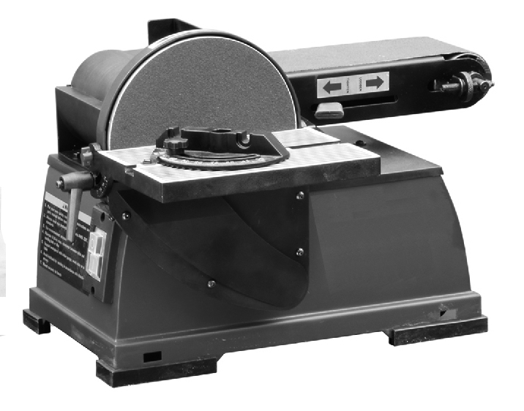

美之動興業有限公司
台中市北屯區遼寧路一段283號TEL:04-22443377
注意：在您使用本工具前請仔細閱讀本手冊並請妥善保管保管

技術參數
型號 | KD-31-460
電壓/頻率 | 110V /60Hz
馬力 | 1/3HP
砂帶寬度 | 100 MM
砂帶長度 | 915 MM
砂盤直徑 | Φ150 MM
砂圓盤轉速 | 2200 轉/分鐘
工作台尺寸 | 5-1/2X7”
淨重 | 22.3KGS

用途
本工具適用於砂磨木質、金屬等各類材料。
安全須知
警告: 使用電動工具時，為了減少火災、觸電及受商等意外事故，必須注意以下列舉的基本安全事項。使用本產品前請完整閱讀且理解安全須知,並將其妥善保存。
- 仔細閱讀說明書
使用前比需完整仔細的閱讀說明書。說明書應妥善保存,以便隨時閱讀。
- 保持工作場所整潔，充份照明
在雜亂的、昏暗的工作場所使用電動工具容易導致意外傷害。
- 不可在危險的環境中使用電動工具
電動工具不可淋雨。不可在潮濕的環境中使用電動工具。
不可在易燃易爆的環境中使用電動工具，如有可燃性液體、氣體或粉塵的環境。
- 不可讓兒童或其它無關人員接近
不可讓無關人員接處工具或電源連接導線。應該禁止一切無相關員進入工作場所。
- 按照原始設計的用途使用電動工具
根據原本的用途使用電動工具，才能獲得良好的效果，並避免危險。不可私自改裝工具，不可用小型工具做大型工具的工作。
- 注意著裝
不可穿著過於寬鬆的一物或佩戴首飾進行工作，因為可能會被高速旋轉的部件纏住而發生危險。長髮必須用帽子或髮帶束縛固定。
- 安全防護
使用安全眼鏡及聽力保護裝置。木屑多、有粉塵時，應佩戴防塵口罩。
- 保護導線
不要拖著導線移動工具，或者猛拉導線拔出插頭。避免使導線觸及高熱物體及尖銳邊緣，避免使導線沾染油脂。
- 機器必須放置平穩
機器應被平穩放置，不可有搖晃或容易傾倒。
- 工作時必須站穩
工作時，必須站穩並保持適當的姿勢，不可使肢體越過工具，不可在勉強身體不佳的情況下工作。

- 注意保養工具
刀具必須保持銳利的狀態以獲得良好的加工性與安全。按規定潤滑與更換零部位。定期檢查導線、安全防護蓋等零部件，如有破損，應立即更換。手柄保持乾燥清潔，不沾染油脂。
- 斷開工具與電源的連接
當工具不用時，或進行清理、保養、更換零部份、更換刀具這些操作之前，應斷開電線插頭。
- 取下調整工具及扳手
在開機之前，必須檢查調整工具或扳手是否完全取下。否則將導致危險發生。
- 保持清醒
專注於正在進行的工作，疲勞、飲酒或服用藥物後不可操作電動工具。
- 配件和維修
使用非本說明書推薦刀具或零配件，可能會發為生危險。維修燒作必須由專業人員完成，必須使用原裝零部件，否則可能引起嚴重傷害。
補充安全說明
- 注意砂盤的旋轉方向，工件只能在砂盤左側向下旋轉的部份磨削。
- 保持工作台和所有防護罩安裝勞固，不得搋穿戴易被旋轉零件纏住的寬鬆衣物、手套及首飾等，長髮必須戴帽子或用束髮帶等固定好。
- 不可徒手抓握過小的工件直接磨削，手太靠進砂圓盤、砂帶和工件脫手都可能造成嚴重傷害。
- 砂磨操作會產生大量粉塵，應配戴防塵口罩，並將出屑口連接到額外的集塵裝置。
- 工件砂磨前應仔細檢查，不得有可能脱落飛出的釘子，樹結或或其他碎片。
- 在工具運行時切勿進行任何調整、維修。進行任何調整維修前請斷開工具與電源的連接。
- 開啟工具後，必須等工具運轉平穩後才可以磨削操作。
- 破損的砂帶、圓砂布應即時更換。
- 為要磨砂的工件選擇正確粒度的砂帶和圓圓砂紙。
- 保持手指及任何肢體部位遠離旋轉的砂帶和砂圓盤。
- 離開工作區域時，關閉開關斷開工具與電源的連接连接。
電源
本工具僅可連接與銘牌所標示的電壓相同的電源，且僅可以在單相交流電源下使用。本工具為Ⅰ類工具，必須可靠接地，導線插頭必須連接到帶有接地線的插座。
常用插頭接地位置如下，為避免處電危險，請務必保證，插頭接地位置可靠連接至插座的接地位置。
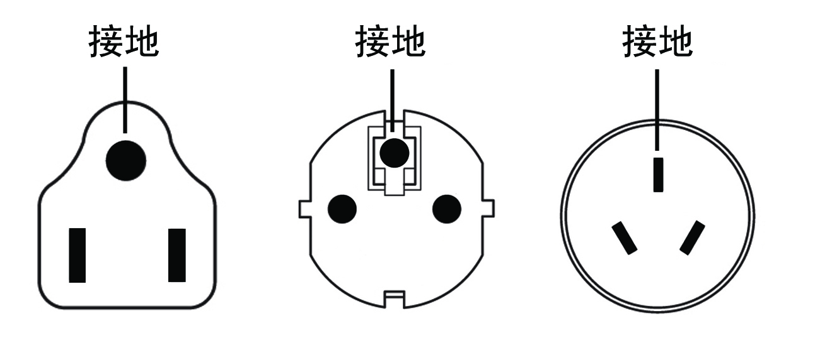

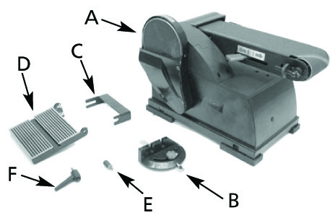
裝箱清單
A.砂帶砂盤機主機 X1
B.角度規 X1
C. 工作擋板 X1
D. 工作台 X1
E. 小捏手 X2
F. 鎖緊把手 X1
其它零件 （圖中未顯示）:
圓砂紙 X1
螺絲包 X1

安裝
取出四個橡膠底腳，安裝到主機底部，根據需要可以用壓板將砂帶砂盤機固定在工作架上，
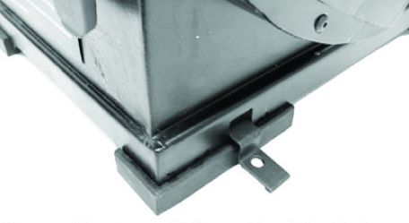

固定壓板压板

橡膠底腳底脚

拆下砂盤防護蓋上的螺釘，取下防護蓋，將圓砂布背膠保護層撕掉，將圓紗布粘到鋁圓盤上。重新裝回砂盤防護蓋
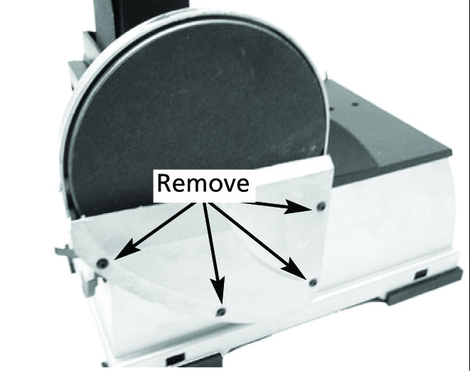

拆下螺釘

將工作擋板安裝到砂帶架上
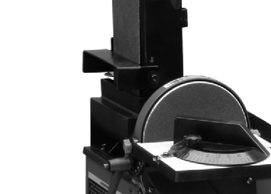

工作擋板挡板

用兩只小捏手一只鎖緊把手将工作台安装到砂圆盤罩蓋上。
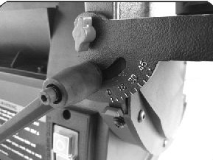
小捏手

鎖緊把手锁紧把手

如果需要，工作台也可安装到砂带架上。
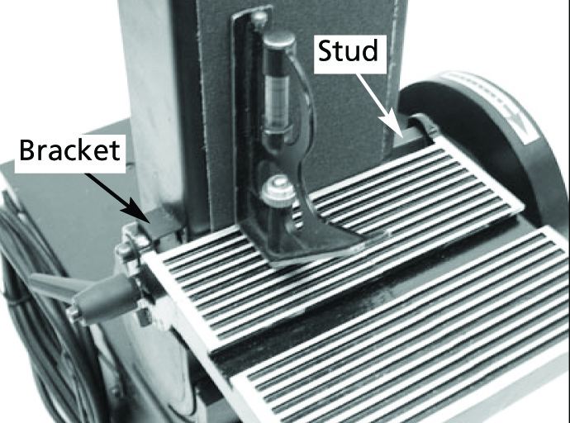
小捏手

安裝凸台

操作使用
注意：請注意並遵手工具上的警告標誌。
圖解說明：

砂帶偏移調整把手调整把手
砂帶鬆緊把手
砂圓盤

開關

砂盤磨削
使用砂盤磨削時，工件必須貼緊工作台，在砂盤左側向下旋轉的部分磨削。若在右側磨削，工件將向上反彈出現危險。
磨削時，必須握緊工件，防止脫手。磨削較小工件時，必須使用輔助工具，以防手指接觸砂盤或工件脫手發生傷害事故。
砂帶磨削
開機後觀察砂帶是否在中心位置運行。如偏離中心位置，可以在運轉時，小心的調整砂帶偏移調整把手，直到砂帶回到中心位置。
砂帶可以在水平到垂直之间的任何角度工作，可以跟據據需要調整。如图鬆開螺釘，调整砂带到需要的角度，重心鎖緊螺釘。
注意必须先停機，再條整砂带角度。调整到新角度後，應咼開機检查砂带是偏離中心，並作調整。
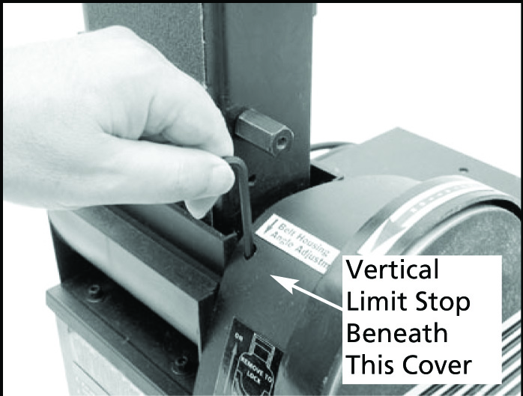

鬆開螺釘，調整砂带到需要的角度

保養維護
注意：
檢查或保養工具之前，請務必關閉工具電源開關並拔下插頭。
每次使用前檢查導線是否完好，有無壓傷、破損。損壞的電線會引起嚴重的事故，必須立即更換。
更換圓砂紙
圓砂布或圓砂紙有破損時應立即更換。
根據所需要達到的表面要求選擇不同粒度的砂布砂紙。
更換圓砂布、圓砂紙的方法參考安裝部份。
更換砂帶
拆下安裝在砂帶架上的工作擋板或工作台，從砂帶集塵口上拔出砂帶滾筒側蓋。抬起砂帶漲鬆把手，鬆開砂帶，取下舊砂帶換上新砂帶。裝回拆下的零件，裝進砂帶，調整砂帶偏移。
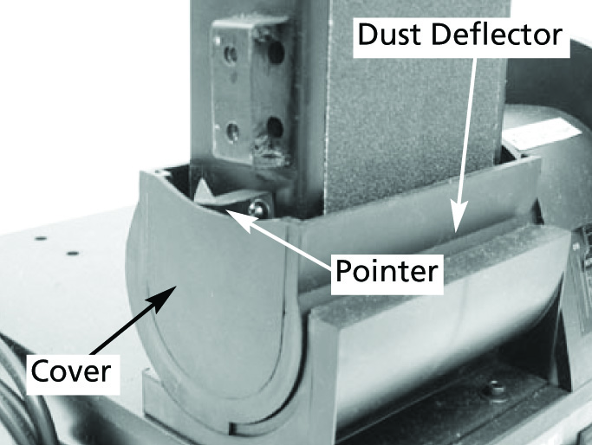
集塵口

指針

砂帶滾筒側蓋
清潔
請經常清除積屑和粘黏在工作台上的髒污，小心清潔運動部件。
潤滑
為保持操作性能最佳，並確保最長得服務壽命，請經常為運動部位和旋轉部件上油或塗潤滑脂。

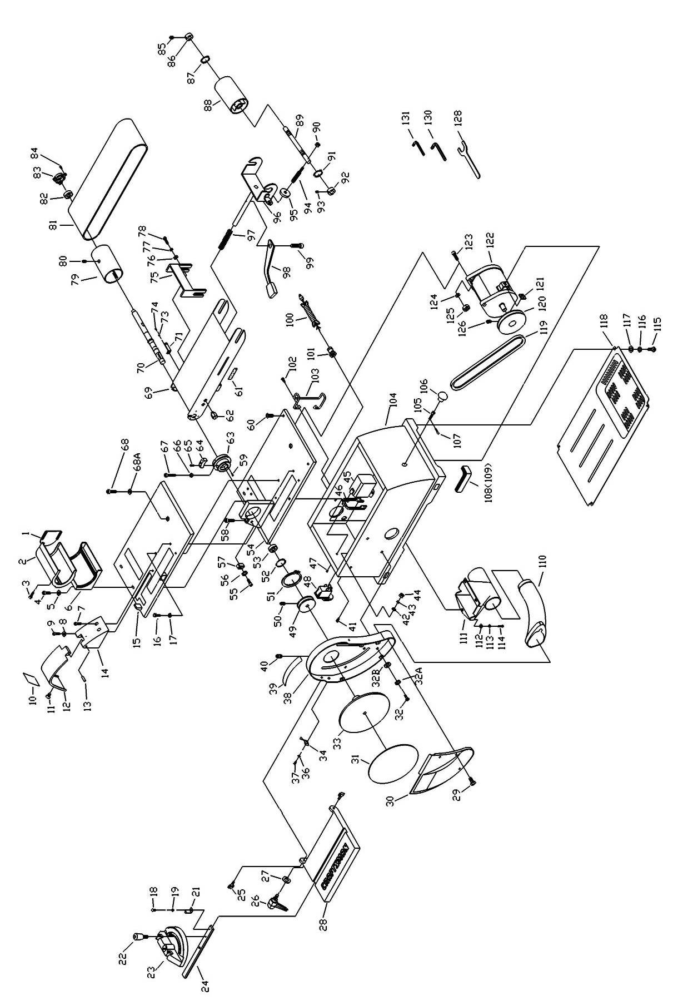
產品零件圖

